Energieoptimierte Fortbewegung Bsp. Vögel **2 –** **Vergleich Vogel - Säugetier**

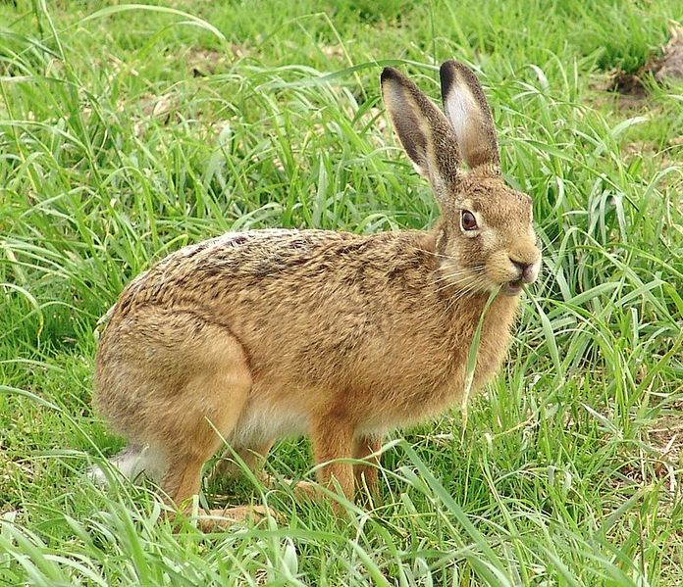

**Feldhase**

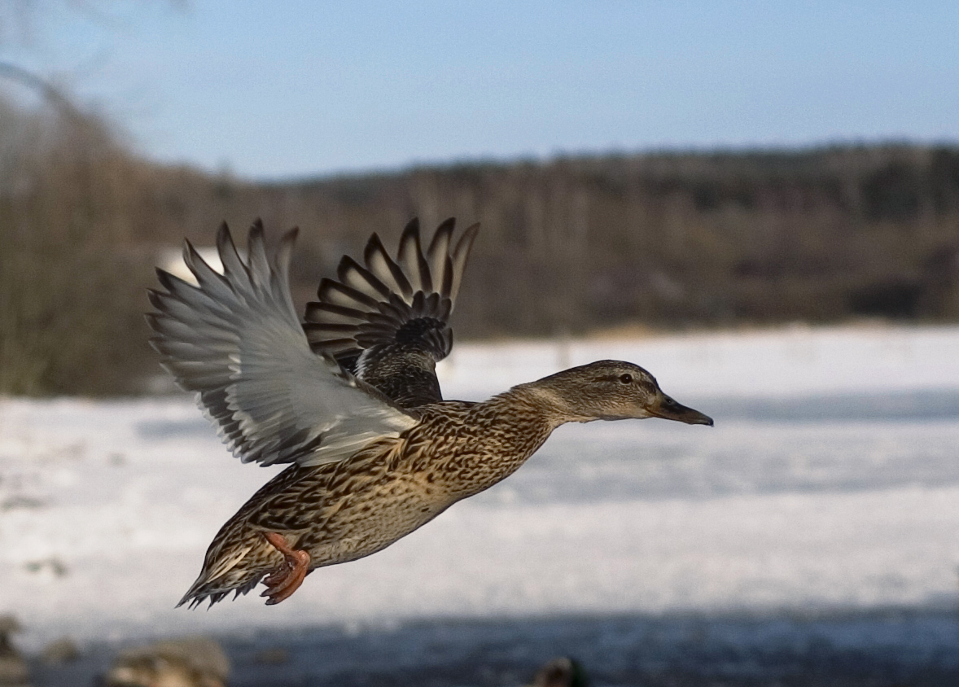

**Stockente** weiblich

|  |  |  |  |
| --- | --- | --- | --- |
| **Art** | **Körperlänge**  (in cm) | **Körpermasse**  (in g) | **Massenunterschied**  (in g) |
| Feldhase  Stockente  Rabenkrähe  Wildkaninchen  Maulwurf  Gartengrasmücke | 67  60  48  46  16  15 | 4000  1200  550  1800  90  13 | ______________  ______________  ______________ |

**Aufgaben**:

1. Ermittle die fehlenden Daten in der Tabelle. Vervollständige sie.
2. Vergleiche die Körpergrößen und die -maßen der angegebenen Tierpaare.
3. Leite aus dem Vergleich einen Merksatz ab.

Dein Merksatz: ____________________________________________________________________________________

________________________________________________________________________________________________

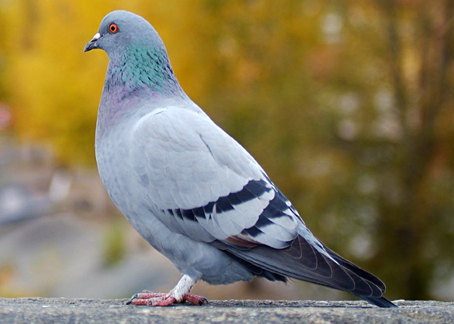

**Taube**

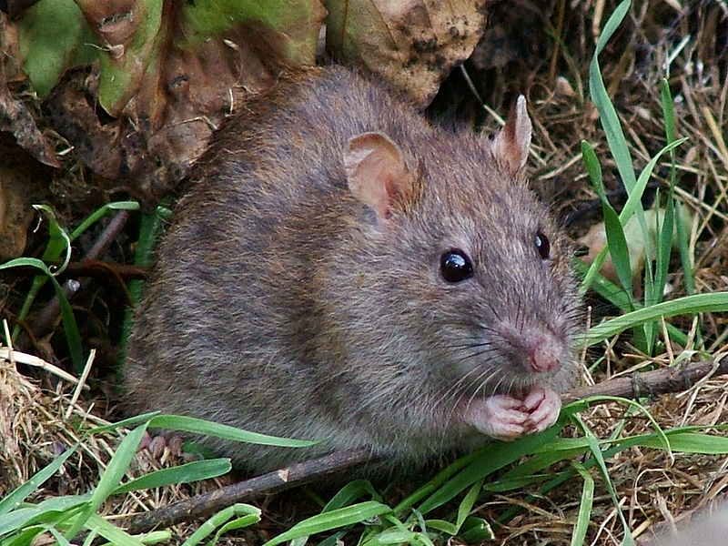

**Wanderratte**

|  |  |  |
| --- | --- | --- |
|  | **Taubenschädel** | **Rattenschädel** |
| **Masse** (in g) |  |  |
| **Bau** |  |  |

**Material**: Tauben- und Rattenschädel, Waage

**Aufgaben**:

1. Bestimme die Masse beider Schädel und vergleiche.
2. Vergleiche den Bau von Säugetier- und Vogelschädel.
3. Leite aus den Vergleichen einen Merksatz ab.

Dein Merksatz: ____________________________________________________________________________________

________________________________________________________________________________________________

**Feldhase:** <http://de.wikipedia.org/w/index.php?title=Datei:Feldhase_Schiermonnikoog.JPG&filetimestamp=20090125122353> (15.12.2016, 11:46) [gemeinfrei](https://de.wikipedia.org/wiki/Gemeinfreiheit) weltweit, Urheber: MOdmate

**Stockente:** <http://de.wikipedia.org/w/index.php?title=Datei:Flying_mallard_duck_-_female.jpg&filetimestamp=20050302120140> (15.12.2016, 11:47) [GNU-Lizenz 1.2](https://commons.wikimedia.org/wiki/Commons:GNU_Free_Documentation_License,_version_1.2), [CC-Lizenz 3.0](https://creativecommons.org/licenses/by-sa/3.0/deed.de), Urheber: Martin Correns

**Wanderratte:** <http://de.wikipedia.org/w/index.php?title=Datei:WildRat.jpg&filetimestamp=20080413101515> (15.12.2016, 11:49) [CC-Lizenz 2.0](https://creativecommons.org/licenses/by/2.0/deed.de), Urheber: Reg Mckenna

**Taube:** <http://de.wikipedia.org/w/index.php?title=Datei:Stadttaube-FelixAbraham.jpg&filetimestamp=20090710232722> (15.12.2016, 11:50) [gemeinfrei](https://de.wikipedia.org/wiki/Gemeinfreiheit) weltweit, Urheber: Felix Abraham

Energieoptimierte Fortbewegung Bsp. Vögel **2 –** **Vergleich Vogel – Säugetier Hilfen**

**Aufgabe 5:**

**Tipp 1**: Vergleiche den Bau und die „Ausstattung“ der Mundöffnung.

**Tipp 2**: Vergleiche den Knochenbau der beiden Schädel insgesamt (Bauweise).

Energieoptimierte Fortbewegung Bsp. Vögel **2 –** **Vergleich Vogel – Säugetier Lösungshinweise**



**Feldhase**



**Stockente** weiblich

|  |  |  |  |
| --- | --- | --- | --- |
| **Art** | **Körperlänge**  (in cm) | **Körpermasse**  (in g) | **Massenunterschied**  (in g) |
| Feldhase  Stockente  Rabenkrähe  Wildkaninchen  Maulwurf  Gartengrasmücke | 67  60  48  46  16  15 | 4000  1200  550  1800  90  13 | **2800**  **1250**  **77** |

**Aufgaben**:

1. Ermittle die fehlenden Daten in der Tabelle. Vervollständige sie.
2. Vergleiche die Körpergrößen und die -massen der angegebenen Tierpaare.
3. Leite aus dem Vergleich einen Merksatz ab.

Dein Merksatz **Bei vergleichbar großen Tieren, z. B. Stockente und Feldhase, sind die Säugetiere deutlich schwerer.**



**Wanderratte**



**Taube**

|  |  |  |
| --- | --- | --- |
|  | **Taubenschädel** | **Rattenschädel** |
| **Masse** (in g) |  |  |
| **Bau** | * **Hornschnabel ohne Zähne** * **materialsparende Bauweise: dünne Knochen** | * **Maul mit Zähnen** * **massive Bauweise: dickere Knochen** |

**Material**: Tauben- und Rattenschädel, Waage

**Aufgaben**:

1. Bestimme die Masse beider Schädel und vergleiche.
2. Vergleiche den Bau von Säugetier- und Vogelschädel.
3. Leite aus den Vergleichen einen Merksatz ab.

Dein Merksatz: **Der Vogelschädel ist deutlich leichter. Er ist Material sparend leicht gebaut. Der Schnabel aus leichtem Horn trägt keine (schweren) Zähne**.

**Feldhase:** <http://de.wikipedia.org/w/index.php?title=Datei:Feldhase_Schiermonnikoog.JPG&filetimestamp=20090125122353> (15.12.2016, 11:46) [gemeinfrei](https://de.wikipedia.org/wiki/Gemeinfreiheit) weltweit, Urheber: MOdmate

**Stockente:** <http://de.wikipedia.org/w/index.php?title=Datei:Flying_mallard_duck_-_female.jpg&filetimestamp=20050302120140> (15.12.2016, 11:47) [GNU-Lizenz 1.2](https://commons.wikimedia.org/wiki/Commons:GNU_Free_Documentation_License,_version_1.2), [CC-Lizenz 3.0](https://creativecommons.org/licenses/by-sa/3.0/deed.de), Urheber: Martin Correns

**Wanderratte:** <http://de.wikipedia.org/w/index.php?title=Datei:WildRat.jpg&filetimestamp=20080413101515> (15.12.2016, 11:49) [CC-Lizenz 2.0](https://creativecommons.org/licenses/by/2.0/deed.de), Urheber: Reg Mckenna

**Taube:** <http://de.wikipedia.org/w/index.php?title=Datei:Stadttaube-FelixAbraham.jpg&filetimestamp=20090710232722> (15.12.2016, 11:50) [gemeinfrei](https://de.wikipedia.org/wiki/Gemeinfreiheit) weltweit, Urheber: Felix Abraham